**ЧЕРКАСЬКИЙ НАЦІОНАЛЬНИЙ УНІВЕРСИТЕТ**

**ІМЕНІ БОГДАНА ХМЕЛЬНИЦЬКОГО**

**Факультет обчислювальної техніки, інтелектуальних та управляючих систем**

**Кафедра програмного забезпечення автоматизованих систем**

**ЖУРНАЛ ЗВІТІВ**

**з лабораторних робіт**

**з курсу "Методи та засоби комп'ютерних інформаційних технологій"**

***Перевірив (ла): Виконав (ла):***

***викл. Блакова О.А. студент (ка) _____________***

***група ____________________***

***_________________________ _________________________***

***"___" _____________ 20___ р. "___" _____________ 20___ р.***

* **Вступ**Роль засобів нових інформаційних технологій в освіті. Прискорення науково - технічного прогресу, засноване на впровадженні у виробництво гнучких автоматизованих систем, мікропроцесорних засобів і пристроїв програмного управління, роботів і обробних центрів, поставило перед сучасною педагогічною наукою важливе завдання - виховати та підготувати підростаюче покоління, здатне активно включитися в якісно новий етап розвитку сучасного суспільства, пов'язаний з інформатизацією.  
  Рішення вищезгаданого завдання - виконання соціального замовлення суспільства - докорінно залежить як від технічної оснащеності навчальних закладів електронно-обчислювальною технікою з відповідним периферійним обладнанням, навчальним, демонстраційним обладнанням, що функціонує на базі засобів нових інформаційних технологій, так і від готовності учнів до сприйняття постійно зростаючого потоку інформації, у тому числі і навчальної.
* **Роділ І. Інформаційні технології**  
  Розвиток інформаційних технологій, повсюдне використання інформаційних ресурсів, що є продуктом інтелектуальної діяльності найбільш кваліфікованої частини працездатного населення суспільства, визначає необхідність підготовки в підростаючому поколінні творчо активного резерву. З цієї причини стає актуальною розробка певних методичних підходів до використання засобів нових інформаційних технологій для реалізації ідей розвиваючого навчання, розвитку особистості учня. Зокрема, для розвитку творчого потенціалу індивіда, формування в учня вміння здійснювати прогнозування результатів своєї діяльності, розробляти стратегію пошуку шляхів і методів вирішення завдань - як навчальних, так і практичних.  
  Не менш важливе завдання - забезпечення психолого-педагогічними та методичними розробками, спрямованими на виявлення оптимальних умов використання засобів нових інформаційних технологій з метою інтенсифікації навчального процесу, підвищення його ефективності і якості.  
  Актуальність вищезгаданого визначається не тільки соціальним замовленням, а й потребами індивіда до самовизначення й самовираження в умовах сучасного суспільства стану інформатизації.  
  Особливої уваги заслуговує опис унікальних можливостей засобів нових інформаційних технологій, реалізація яких створює передумови для небувалої в історії педагогіки інтенсифікації освітнього процесу, а також створення методик, орієнтованих на розвиток особистості учня.   
  Перерахуємо ці можливості:  
  негайний зворотний зв'язок між користувачем і засобами нових інформаційних технологій;  
  комп'ютерна візуалізація навчальної інформації про об'єкти чи закономірності процесів, явищ, як таких що реально відбуваються, так і "віртуальних";  
  архівне зберігання досить великих обсягів інформації з можливістю її передачі, а також легкого доступу та звернення користувача до центрального банку даних;  
  автоматизація процесів обчислювальної інформаційно-пошукової діяльності, а також обробки результатів навчального експерименту з можливістю багаторазового повторення фрагмента чи самого експерименту;  
  автоматизація процесів інформаційно-методичного забезпечення, організаційного управління навчальною діяльністю та контролю за результатами засвоєння.  
  Реалізація перерахованих вище можливостей засобів нових інформаційних технологій дозволяє організувати такі види діяльності як:  
  реєстрація, збір, накопичення, зберігання, обробка інформації про досліджувані об'єкти, явища, процеси, в тому числі такі які реально протікають, і передача досить великих обсягів інформації, представленої в різних формах;  
  інтерактивний діалог - взаємодія користувача з програмною (програмно-апаратною) системою, що характеризується на відміну від діалогового, який передбачає обмін текстовими командами (запитами) і відповідями (запрошеннями), реалізацією більш розвинених засобів ведення діалогу (наприклад, можливість задавати питання в довільній формі, з використанням "ключового" слова, у формі з обмеженим набором символів); при цьому забезпечується можливість вибору варіантів змісту навчального матеріалу, режиму роботи;  
  управління реальними об'єктами (наприклад, навчальними роботами, що імітують промислові пристрої або механізми);  
  управління відображенням на екрані моделей різних об'єктів, явищ, процесів, в тому числі і таких що реально протікають;  
  автоматизований контроль (самоконтроль) результатів навчальної діяльності, корекція за результатами контролю, тренування, тестування.  
  З огляду на те що перераховані вище види діяльності засновані на інформаційній взаємодії між учнем (учнями), викладачем і засобами нових інформаційних технологій і разом з тим спрямовані на досягнення навчальних цілей, назвемо її інформаційно-навчальної діяльністю.

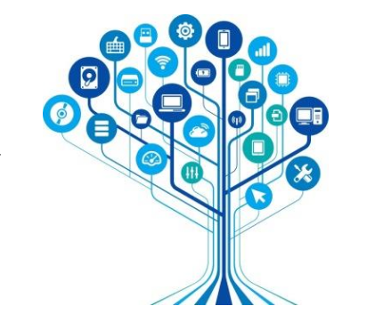

**Розділ ІІ. Перспективи використання засобів нових інформаційних технологій в освіті.**  
*2.1 Інформаційне середовище*.  
У сучасному цивілізованому суспільстві етапу інформатизації всі його члени, незалежно від їх суспільного становища, використовують інформацію і знання у своїй діяльності, вирішуючи безперервно виникаючі перед ними завдання. При цьому постійно збільшуючися запаси знань, досвіду, весь інтелектуальний потенціал суспільства, який зосереджений в книгах, патентах, журналах, звітах, ідеях, активно, на сучасному технічному рівні бере участь у повсякденній виробничій, науковій, освітній та інших видах діяльності людей. Цінність інформації та питома вага інформаційних послуг в житті сучасного суспільства різко зросла. Це дає підставу говорити про те, що головну роль в процесі інформатизації грає власне інформація, яка сама по собі не робить матеріальних цінностей. Під інформацією (з загальних позицій) будемо розуміти відомості про фактичні дані і сукупність знань про залежності між ними, тобто засіб, за допомогою якого суспільство може усвідомлювати себе і функціонувати як єдине ціле. Природно припустити, що інформація повинна бути науково-достовірною, доступною в сенсі можливості її отримання, розуміння і засвоєння; дані, з яких інформація витягується, повинні бути суттєвими, відповідними сучасному науковому рівню.  
Як було вже сказано, суспільство етапу інформатизації характеризує процес активного використання інформації як суспільного продукту, у зв'язку з чим відбувається формування високоорганізованого інформаційного середовища, що впливає на всі сторони життєдіяльності членів цього товариства.  
Інформаційне середовище включає безліч інформаційних об'єктів і зв'язків між ними, засоби і технології збору, накопичення, передачі, обробки, продукування та поширення інформації, власне знання, а також організаційні та юридичні структури, що підтримують інформаційні процеси. Суспільство, створюючи інформаційне середовище, функціонує в ній, змінює, удосконалює її. Сучасні наукові дослідження переконують у тому, що вдосконалення інформаційного середовища суспільства ініціює формування прогресивних тенденцій розвитку продуктивних сил, процеси інтелектуалізації діяльності членів суспільства у всіх його сферах, включаючи і сферу освіти, зміна структури суспільних взаємин і взаємозв'язків.  
У зв'язку з особливою важливістю вищевикладеного зупинимося на описі основних напрямів формування та становлення засобів, методів і технологій, які призводять до перебудови інформаційного середовища, відкриваючи нові можливості прогресивного суспільного розвитку, що знаходить своє відображення і в сфері освіти.  
*2.2 Математизація та інформатизація предметних областей*.  
Використання сучасних інформаційних технологій при реалізації можливостей апарату математики, у тому числі математичної статистики, дозволяє автоматизувати процеси обробки інформації, результатів наукового експерименту, інтенсифікувати застосування інструментарію математики в соціологічних дослідженнях. Математизація дає можливість підвищити якість прийнятих рішень на всіх стадіях процесу прийняття рішення людиною або ЕОМ за рахунок застосування сучасних методів багатофакторного аналізу, прогнозування, моделювання та оцінки варіантів, оптимального планування. Це дозволяє перейти до розробки науково обгрунтованих підходів до прийняття оптимального рішення в конкретній ситуації, використовувати методи і засоби інформатики в процесі вирішення завдань різних предметних областей.  
*2.3 Інтелектуалізація діяльності*.  
Реалізація можливостей технічних і програмних засобів сучасних інформаційних технологій дозволяє: забезпечити управління інформаційними потоками; спілкуючись з користувачем на природній мові, здійснювати розпізнавання образів і ситуацій, їх класифікацію; ефективно навчати логіці доказів; накопичувати і використовувати знання; організовувати різноманітні форми діяльності по самостійному вилученню і подання знань; здійснювати самостійні "мікровідкриття" досліджуваної закономірності.  
Все вищеперелічене сприяє розвитку інтелектуального потенціалу індивіда, реалізує ідеї розвиваючого навчання.  
*2.4 Інтеграційні процеси*.  
Інтеграція сучасних інформаційних технологій з операційними забезпечує системний ефект, наслідком якого стає "технологічний прорив", має місце і в педагогіці. Разом з тим використання сучасних інформаційних технологій підтримує загальні інтеграційні тенденції процесу пізнання навколишнього інформаційного, екологічного, соціального середовища, сприяє реалізації переваг вузької спеціалізації та можливостей індивідуалізації процесу навчання.

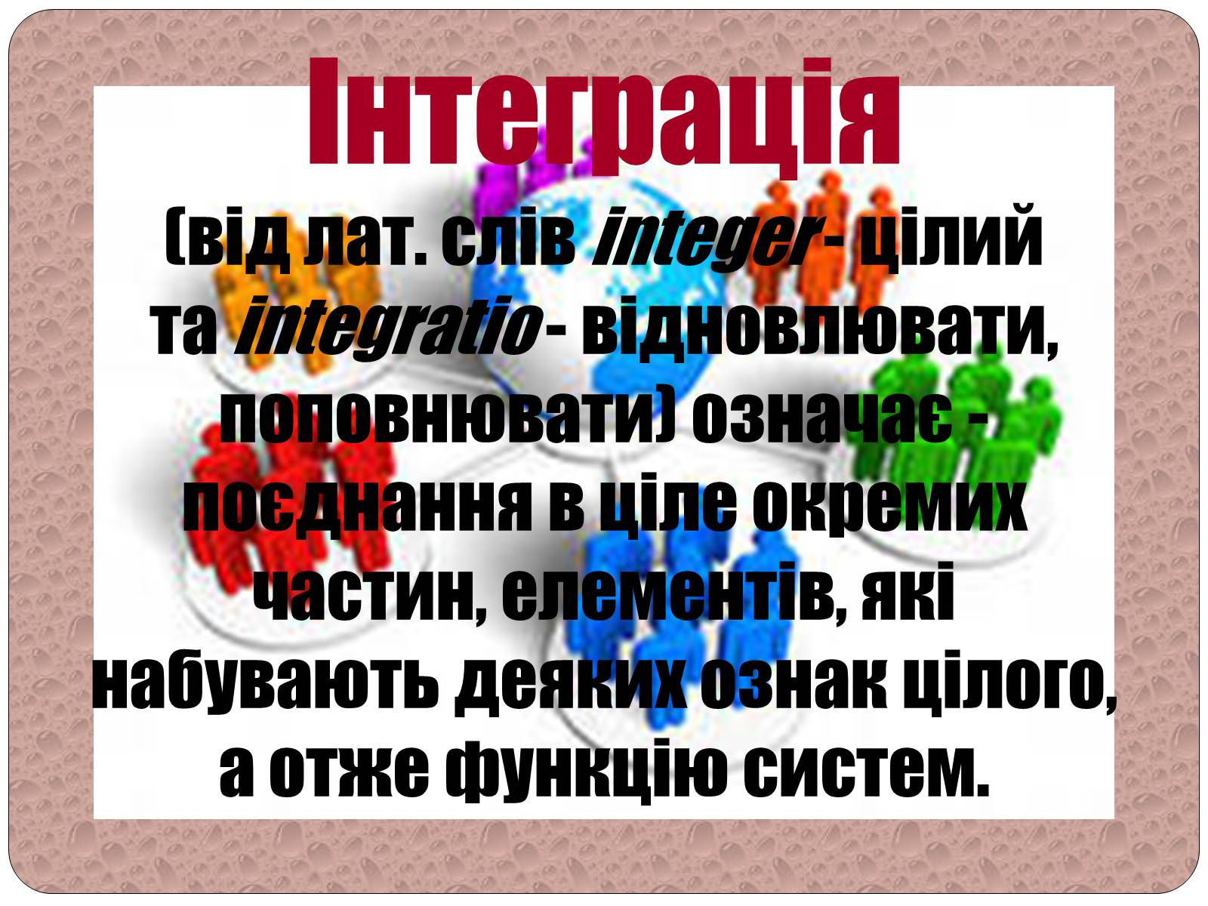  
*Удосконалення інфраструктури системи освіти і механізмів управління*.  
Можливість легкого доступу до інформаційних ресурсів, а в сфері освіти - до інформаційно-методичного забезпечення процесу навчання, тиражуванню передових педагогічних технологій на базі використання засобів нових інформаційних технологій забезпечує розширення і зміцнення зв'язків між окремими структурами системи освіти, що призводить до вдосконалення її інфраструктури. Автоматизація процесів ведення діловодства в навчальному закладі, реалізація управління окремими етапами навчального процесу призводить до вдосконалення механізмів організаційного управління системою освіти, позбавляє від рутинної, "паперової" роботи.  
Природно припустити, що розвиток, вдосконалення інформаційного середовища сфери освіти залежить від забезпечення системи освіти як в цілому, так і кожного навчального закладу окремо спеціалізованими підрозділами, пристосованими для організації діяльності з засобами нових інформаційних технологій.

**Висновок**Використання в освітній практиці технологій, пов’язаних з Інтернетом, дозволяє реалізувати принцип безперервної освіти – «навчання впродовж усього життя», перейти від догматичного заучування до діяльнісного та компетентного підходу - підготовки фахівців, здатних в умовах сучасного виробництва вирішувати наявні проблеми в нетривіальних умовах. Інформаційно-комунікаційні технології мають великі можливості для особистісного розвитку людини, розкриття її потенціалу, тому на сучасному етапі значну роль відіграють дистанційні форми та технології навчання й виховання.  
У багатьох розвинених країнах світу сьогодні активно йде процес переходу від індустріального до інформаційного суспільства. У цих умовах засоби створення і використання інформаційних ресурсів в будь-якій розвиненій країні мають бути на рівні сучасних вимог. Такими засобами є: наукова методологія, використовувана в інформаційній сфері суспільства; програмно-апаратні засоби інформатизації; сучасні інформаційні технології.  
Вказані засоби останніми роками все більш широко використовуються практично у всіх сферах соціальної практики. Що ж до інформаційних технологій, то, підвищуючи ефективність використання інформаційних ресурсів, вони виступають не тільки як найважливіший інструмент діяльності в інформаційній сфері суспільства, але також і як могутній каталізатор розвитку науково-технічного прогресу. Саме тому проблема розвитку і вдосконалення інформаційних технологій сьогодні займає одне з пріоритетних місць в стратегії науково-технічного і соціально-економічного розвитку передових країн світу, є важливим аспектом їх національної політики.

Література.

1. Багриновський К.А., Хрусталєв Е.Ю. «Нові информаційні технології», М.: “ЭКО”, 1996 р.
2. Крилов І. В. «Інформаційні технології: теорія і практика», М.: «Центр», 1996 р.
3. Буйницька О. П. Інформаційні технології та технічні засоби навчання.  К.: Центр учбової літератури, 2012. – 240 с.
4. Гуревич Р.С. Інформаційно- телекомунікаційні технології в навчальному процесі та наукових дослідженнях К.: Освіта України, 2006,- 389 с.
5. Хмельницький О.О. Інформаційна культура: підготовка кадрів до інформаційної роботи К.:КНТ, 2007.- 193 с.